Министерство образования, науки и молодежной политики
Краснодарского края
Государственное бюджетное профессиональное образовательное учреждение Краснодарского края «Ейский полипрофильный колледж»

СОПРОВОЖДЕНИЕ И ОБСЛУЖИВАНИЕ ПРОГРАММНОГО ОБЕСПЕЧЕНИЯ КОМПЬЮТЕРНЫХ СИСТЕМ

ЛАБОРАТОРНАЯ РАБОТА №1
по теме:

Модель предметной области

Выполнил:
студент ЕПК, группа И-41
Григорян Эмиль Геворгович

Проверил:
преподаватель спецдисциплин
Фомин А. Т.

Ейск 2025

3 Модель предметной области

3.1 Анализ предметной области
Багетная мастерская представляет собой специализированное предприятие, сочетающее производственную деятельность по индивидуальному изготовлению рамок для картин, вышивок и художественных работ с розничной торговлей готовыми наборами для творчества и расходными материалами. Это область, где происходит трансформация творческого замысла клиента в материальный продукт через сложный производственный процесс, требующий точного учета и координации между коммерческой и производственной службами.
Центральным объектом данной области является заказ на изготовление багетной рамки, который объединяет в себе художественные требования клиента, специфические производственные технологии и разнообразные материальные ресурсы. Каждый заказ представляет собой уникальный проект, требующий индивидуального подхода к расчету стоимости, подбору материалов и организации производства.
Основное назначение деятельности багетной мастерской заключается в удовлетворении эстетических и функциональных потребностей клиентов через создание качественных изделий при обеспечении рентабельности бизнеса. Информационные потоки в этой области характеризуются необходимостью согласования технических параметров, контроля сроков выполнения и управления многопозиционными материальными запасами.
Предметная область "Багетная мастерская" представляет собой сложную систему управления производством и продажами, направленную на балансирование между творческим подходом к работе с клиентами и строгим учетно-финансовым контролем бизнес-процессов.

3.2 Анализ бизнес-процесса

Процесс обслуживания клиентов и оформления заказов
Процесс представляет собой первичное взаимодействие с клиентом и формирование заявки на изготовление продукции. Началом процесса является обращение клиента в мастерскую с запросом на изготовление багетной рамки или покупку готовых товаров. Процесс завершается формированием оформленного заказа с полной спецификацией и финансовыми расчетами.

Производственный процесс изготовления багетных рамок
Процесс преобразования заказа в готовое изделие через последовательность технологических операций. Начинается с получения производственного задания и заканчивается передачей готовой продукции на склад или непосредственно клиенту.

Процесс управления товарами и материалами
Процесс обеспечения непрерывности производства через эффективное управление материальными потоками. Включает планирование, учет и контроль движения всех видов материалов.

Процесс анализа и отчетности
Процесс преобразования операционных данных в управленческую информацию для принятия стратегических решений. Обеспечивает мониторинг эффективности бизнеса и выявление точек роста.

Все четыре процесса тесно взаимосвязаны между собой. Данные о продажах (процесс 1) являются основой для планирования производства (процесс 2), которое зависит от наличия материалов (процесс 3), а эффективность всей системы оценивается через аналитику (процесс 4). Такая интеграция обеспечивает сквозное управление бизнесом на основе полной и актуальной информации.

3.3 Модель процесса
На основе проведенного исследования предметной области была составлена схема процесса «Оформление заказа на выполнение» (рис. 1) в нотации EPC, отражающая текущее состояние до внедрения информационной системы. Анализ модели наглядно демонстрирует ряд системных проблем и ограничений, характерных для бумажного документооборота и разрозненных учетных систем.
Ключевые недостатки процесса в его текущем состоянии включают: информационную разобщенность - данные о клиентах, заказах и материалах физически распределены между бумажными журналами; высокую трудоемкость - многократное дублирование одних и тех же данных при передаче информации между подразделениями; значительные временные потери - необходимость личного и телефонного согласования на каждом этапе выполнения заказа; отсутствие оперативного контроля - невозможность быстро определить статус заказа и наличие материалов; риск ошибок расчета - ручной подсчет стоимости с использованием калькулятора и прайс-листов; сложность анализа деятельности - трудоемкость формирования отчетности на основе бумажных носителей.
Данная схема выступает в качестве бизнес-обоснования для автоматизации. Она четко показывает, что существующий процесс неэффективен, затратен и подвержен ошибкам, что создает прямые операционные риски и препятствует быстрому и качественному выполнению заказов, негативно влияя на удовлетворенность клиентов и прибыльность бизнеса.
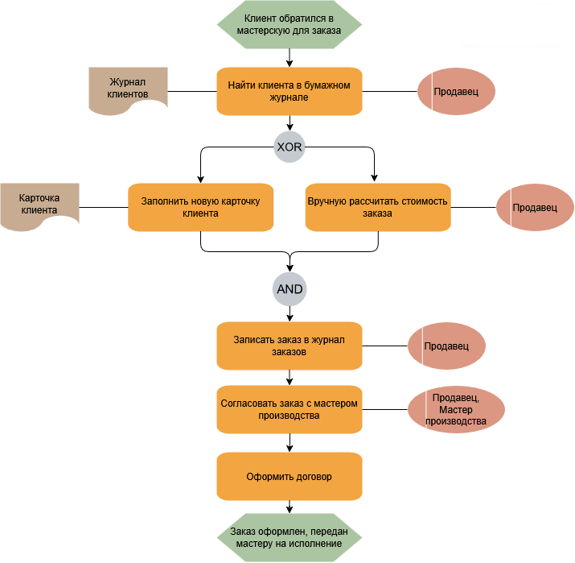Рис. 1. Оформление заказа (бумажный документооборот)

Для устранения выявленных недостатков и повышения эффективности работы была проведена информатизация процессов. Целью автоматизации является создание единого информационного пространства, обеспечивающего целостность, непротиворечивость и оперативную доступность данных для всех участников бизнес-процессов.
Оптимизированное видение процесса после внедрения информационной системы «Автоматизация багетной мастерской» изображено на EPC-диаграмме «После автоматизации» (рис. 2). Ключевые преобразования заключаются в: централизации данных - все сущности (клиенты, заказы, материалы, товары) и связи между ними хранятся в единой реляционной базе данных, что исключает их физическую разрозненность и дублирование; автоматизации расчетов - сложный процесс вычисления стоимости багетной рамки преобразован в автоматический алгоритм с учетом всех параметров заказа и актуальных цен; прозрачности процессов - каждый участник системы в реальном времени видит актуальный статус заказов и остатки материалов; исключении рутинных операций - процессы согласования, уведомления и поиска информации автоматизированы через систему внутренних оповещений.
Таким образом, сравнительный анализ двух EPC-диаграмм наглядно демонстрирует трансформацию бизнес-процесса: от медленного, бумажного и подверженного ошибкам к быстрому, цифровому и контролируемому. Внедрение информационной системы не только автоматизирует рутинные задачи, но и в разы ускоряет процесс выполнения заказов, делая работу мастерской адекватной современным требованиям по скорости обслуживания клиентов и качеству управления производством.
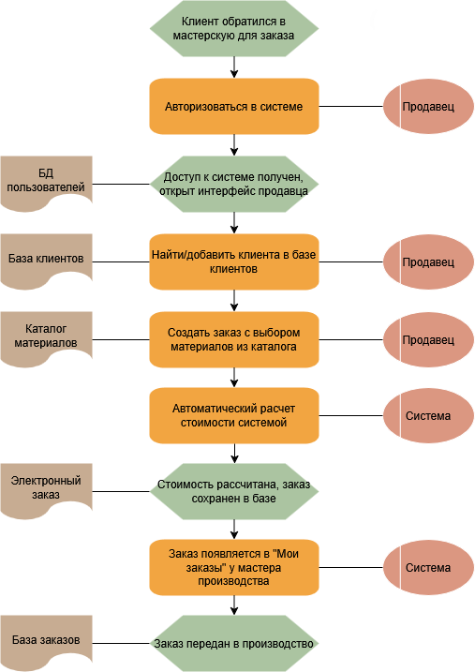Рис. 2. После автоматизации

